LES VILLES AFRICAINES EN 2025 : ENJEUX, SOLUTIONS ET AVENIR
FIENI Antonin YAO
Blog. L'Afrique est le dernier Continent à s'urbaniser. Utilisons l'urbanisation comme un levier pour la création d'emplois de masse et le développement durable . Et Chef de Section Développement Commercial chez BNETD.
Published Feb 14, 2025
+ Follow
« Selon les Nations Unies, en 2050, l’Afrique comptera 2.5 milliards d’habitants, soit environ ¼ de la population mondiale. Sur les 1,3 milliards de personnes supplémentaires, l’on estime qu’environ 900 millions vivront en villes d’où le fait que les villes devraient absorber environ 70% de la croissance démographique. … Le continent africain est confronté d’une part aux challenges liés à la croissance urbaine, et de l’autre, à la nécessité de préparer un avenir urbain durable dans les villes et métropoles de demain ». MEDIATERRE
L'Afrique s'urbanise à une vitesse record ! D’ici 2050, plus de 60 % de la population vivra en ville. Mais sommes nous prêts à relever les défis qui viennent avec cette transformation massive ?
Découvrez les moteurs du changement et comment bâtir les villes africaines de demain !
👍 I. COMPRENDRE LES DYNAMIQUES ACTUELLES DE L’URBANISATION AFRICAINE
👌1. L’AFRIQUE URBAINE EN CHIFFRES
· +500 millions d’urbains d’ici 2050 ;
· 60 % des citadins vivent dans des logements précaires ;
· 3h de bouchons/jour en moyenne dans certaines capitales ;
· Etc.
👌2. LES DEFIS QUI NOUS ATTENDENT
· Croissance démographique explosive ;
· Infrastructures insuffisantes ;
· Catastrophes climatiques (inondations, sécheresses…) ;
· Chômage des jeunes (60 % de la population a -25 ans) ;
· Etc.
👌 3. POURQUOI C’EST URGENT ? Si on n’agit pas MAINTENANT, nos villes deviendront invivables : pollution, bidonvilles incontrôlés, crises humanitaires… Mais il y a de l’espoir ! 💪
👍II. REPENSER LA PLANIFICATION URBAINE POUR UN DÉVELOPPEMENT DURABLE
👌 1. URBANISME DURABLE ET VILLES INTELLIGENTES
Les villes africaines doivent évoluer vers des modèles plus compacts, écologiques et connectés. Cela passe par :
· Un urbanisme dense et fonctionnel : éviter l’étalement urbain anarchique qui consomme des terres agricoles et aggrave les inégalités ;
· Écoquartiers et bâtiments verts : utilisation de matériaux locaux et durables, optimisation de l’énergie solaire et éolienne ;
· Gestion efficace des ressources : eaux usées recyclées, systèmes intelligents de gestion des déchets, toits végétalisés.
👌 2. REVOLUTIONNER LA MOBILITE URBAINE
Aujourd’hui, les embouteillages font perdre 5 à 10 milliards de dollars par an aux économies africaines. Il est urgent d’agir :
· Développer des transports publics modernes (métros, tramways, BRT - Bus Rapid Transit) ;
· Encourager la mobilité douce (pistes cyclables, zones piétonnes) ;
· Transition vers les véhicules électriques et hybrides (taxis solaires, bus électriques) ;
· Utilisation de la data et des technologies intelligentes pour fluidifier le trafic.
📌 Exemples en action :
- Le BRT de Dakar, AU SENEGAL : premier bus rapide électrique de l’Afrique de l’Ouest
- Le métro d’Abidjan en COTE D’IVOIRE (en construction) : un projet phare pour décongestionner la capitale ivoirienne
- Les minibus électriques de Kigali 🇷u🇼anda
👌 3. LOGEMENT & INCLUSION SOCIALE : DES VILLES ACCESSIBLES A TOUS
La crise du logement est une bombe à retardement ! Avec une croissance urbaine de +4 % par an, les villes africaines doivent construire des logements abordables pour éviter l’explosion des bidonvilles. Solutions clés :
· Investissements publics massifs dans le logement social ;
· Encadrement des loyers et lutte contre la spéculation foncière :
· Financement de l’accession à la propriété pour les classes moyennes.
👌4. ÉCONOMIE CIRCULAIRE ET RESILIENCE CLIMATIQUE
Les villes africaines doivent anticiper les chocs climatiques et promouvoir une économie plus respectueuse de l’environnement :
· Recyclage et revalorisation des déchets ;
· Prévention des inondations avec des bassins de rétention et des infrastructures adaptées ;
Recommended by LinkedIn
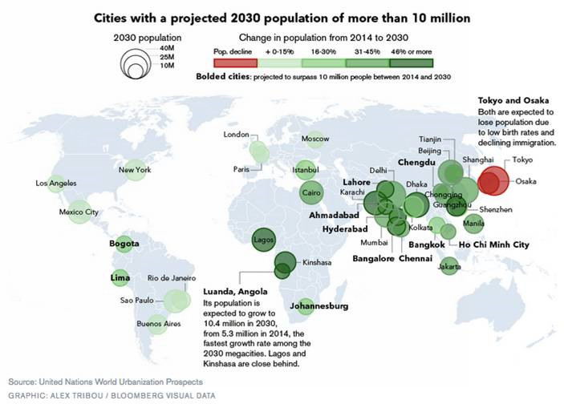
Construire vert dans les pays émergents avec la loi de…
Benjamin CREVANT 10 years ago

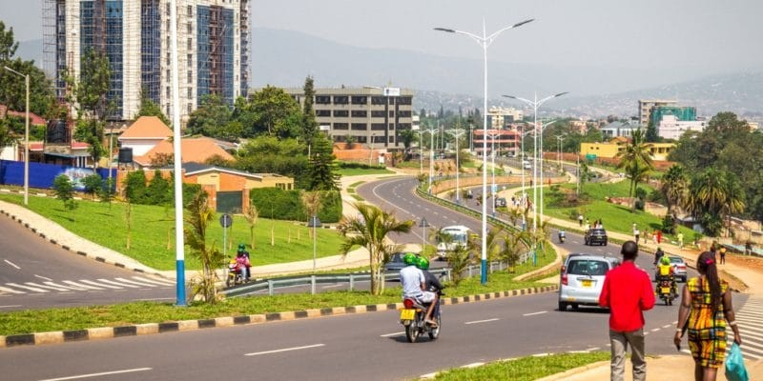
Quel développement écologique pour les villes…
Dambou NIKOE 1 year ago


LE PLUS GRAND DÉFI DES TERRITOIRES
Michel Wibault 5 years ago

· Développement des énergies renouvelables (solaire, biomasse, hydrogène vert).
👍III. UN MONDE EN MUTATION : DÉFIS GÉOPOLITIQUES ET IMPACTS SUR L’URBANISME AFRICAIN
👌 1. CONFLITS REGIONAUX ET INSTABILITE POLITIQUE
L'Afrique est confrontée à plusieurs conflits qui affectent directement le développement urbain et économique :
- Le Sahel (Mali, Burkina Faso, Niger, Tchad) : fait face à une montée du terrorisme et à une instabilité politique persistante, entraînant des déplacements forcés et massifs de populations vers les centres urbains nationaux ainsi que vers les villes des pays voisins ;
- L’Est de la RDC : Guerre avec les groupes armés et impact sur l’exploitation minière stratégique ;
- Éthiopie 🇪🇹 (Tigré), Soudan, Somalie : Conflits ethniques et crises humanitaires ;
- Afrique australe (Mozambique - Cabo Delgado) : Insurrections liées aux ressources pétrolières et gazières.
📌 Impact sur les villes :
- Migration forcée vers les centres urbains aggravant la Pression sur les infrastructures urbaines ;
- Crise du logement et explosion des bidonvilles ;
- Fragilisation des investissements étrangers.
👌 2. TURBULENCES GEOPOLITIQUES ET TRANSITION ENERGETIQUE
L'Afrique est au cœur des rivalités mondiales ! Les grandes puissances (Chine, USA, UE, Russie) se disputent :
- Le contrôle des minerais stratégiques (cobalt, lithium, terres rares) ;
- Les ressources pétrolières et gazières ;
- Les grands projets d’infrastructures (routes, ports, smart cities).
Enjeux clés pour l’Afrique :
· Réduire la dépendance aux énergies fossiles ;
· Accélérer le développement des énergies renouvelables ;
· S’approprier et adapter les innovations technologiques ;
· Renforcer les partenariats Sud-Sud pour un développement autonome.
👍 IV. INNOVER POUR UN FUTUR URBAIN DURABLE
Face aux défis croissants liés à l’urbanisation rapide, aux crises climatiques et aux tensions géopolitiques, les villes africaines doivent adopter des solutions innovantes pour assurer un développement résilient et durable. Pour ce faire, il est vital de suivre de près les technologies en pleine croissance, comme l’intelligence artificielle, les jumeaux numériques, les énergies renouvelables ou technologies vertes et l’urbanisme intelligent, qui transformeront radicalement la planification, l’aménagement et la gestion des villes africaines pour les rendre plus efficaces, inclusives et écologiques :
👌1. ÉNERGIES RENOUVELABLES ET URBANISME VERT
· Technologies de Stockage d’énergie innovant (batteries lithium africain ?) ;
· Technologies de capture du carbone ;
· Technologies pour infrastructures à énergie positive.
📌 Exemple : Le projet solaire Noor Ouarzazate (Maroc 🇲🇦), l’un des plus grands au monde
👌 2. BIOTECHNOLOGIES ET RESILIENCE URBAINE
Des avancées à suivre, comme les toits végétalisés, la phytoépuration des eaux usées, les biomatériaux pour la construction et la réintroduction d’espèces végétales adaptées permettent de créer des villes plus durables, en harmonie avec leur environnement naturel et mieux préparées aux crises écologiques.
· Toits et murs végétalisés pour lutter contre les îlots de chaleur ;
· Phytoépuration pour purifier l’eau en milieu urbain ;
· Reforestation urbaine pour absorber le CO₂.
📌 Exemple : L’initiative "African Forest City" au Ghana
👌3. AGRITECH POUR AGRICULTURE URBAINE ET SOUVERAINETE ALIMENTAIRE
Grâce aux technologies comme l’hydroponie, l’aquaponie, l’agriculture verticale et les capteurs IoT pour la gestion des cultures, les villes africaines peuvent produire localement des aliments frais, réduire leur dépendance aux importations et limiter leur empreinte écologique.
· Fermes verticales en pleine ville ;
· Hydroponie et aquaponie pour maximiser la production alimentaire ;
· Agroécologie et circuits courts pour nourrir les populations urbaines.
POUR ACTION
L’urbanisation africaine est un défi, mais aussi une opportunité unique de bâtir des villes durables et inclusives.
👉 Quel modèle de ville souhaitez vous pour l’Afrique de demain ?
💬 Partagez vos idées et tagguez vos amis pour en discuter !
😘 Et Bonne fête de la St Valentin ❤️🌹 - Happy Valentine's Day!❤️🌹

